# Условия:

Расчёт параметров траектории баллистической ракеты дальнего действия по эллиптической теории.

## Задано:

Характеристики движения ракеты в начале пассивного участка

* Высота $H_{H}$;
* Скорость $V_{H}$;
* Угол $θ_{H}$– наклона вектора скорости;
* Угол $γ_{H}$– положения точки начала пассивного участка относительно точки старта.

|  |  |  |  |  |
| --- | --- | --- | --- | --- |
| № | γн, рад | Нн, км | Vн, км/c | θн, рад |
| 1 | 0,0755 | 238 | 7,085 | 0,345 |
| 2 | 0,0735 | 233 | 7,045 | 0,362 |
| 3 | 0,0715 | 227 | 6,985 | 0,376 |
| 4 | 0,0705 | 224 | 6,965 | 0,384 |
| 5 | 0,0685 | 220 | 6,905 | 0,399 |
| 6 | 0,0665 | 214 | 6,885 | 0,413 |
| 7 | 0,0655 | 211 | 6,855 | 0,420 |
| 8 | 0,0635 | 206 | 6,795 | 0,434 |
| 9 | 0,0615 | 202 | 6,715 | 0,448 |
| 10 | 0,0605 | 200 | 6,685 | 0,455 |
| 11 | 0,0585 | 192 | 6,625 | 0,470 |
| 12 | 0,0565 | 183 | 6,565 | 0,486 |
| 13 | 0,0555 | 179 | 6,525 | 0,493 |
| 14 | 0,0545 | 175 | 6,485 | 0,500 |
| 15 | 0,0535 | 171 | 6,445 | 0,507 |
| 16 | 0,0525 | 165 | 6,405 | 0,514 |

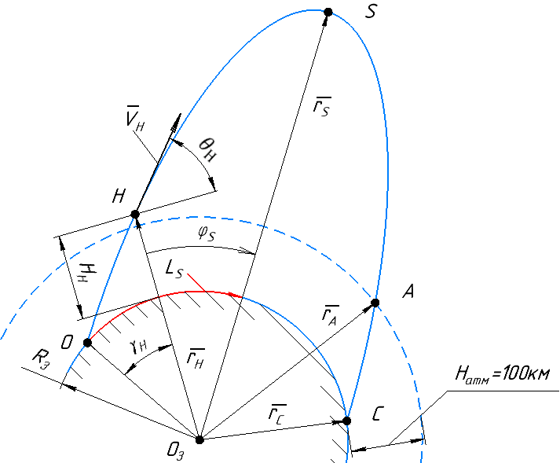

Для сферической модели Земли $R_{З}$ =6371 км без учёта её вращения определить:

1. Элементы вершины траектории $φ_{S}, H_{S}, V_{S}, θ_{S}=0, t_{S}, L_{S}$- расстояние от точки старта до вершины траектории по поверхности Земли;
2. Элементы траектории при входе в плотные слои атмосферы (т. А) $φ_{A}, H_{A}=10000 км, V_{A}, θ_{A}, t_{A}, L_{A}$;
3. Элементы траектории в точке падения $φ_{C}, H_{C}=0, V_{C}, θ_{C}, t_{C}, L_{C}$;
4. Определить угол максимальной дальности $θ_{Hmax}$; для заданных $r_{H}=R_{З}+H_{H}$ и $V_{H}$.
5. $θ_{Hопт}$– угол оптимальной траектории, т.е. угол наклона в начале пассивного участка, при котором заданная дальность $L_{C}$ будет получена при минимальной начальной скорости $V_{Hmin}$ и найти $V_{Hmin}$.